HRVATSKI NOGOMETNI SAVEZ
NOGOMETNI SAVEZ ZAGREBAČKE ŽUPANIJE
Nogometni savez Velika Gorica
Liga veterana
tel. 01/6265-237, tel, fax: 01/6265-236
e-mail: tajnik@nsvg.hr
Velika Gorica, 20.10.2020. god. | Broj: V-10 2020/21.
GLASNIK
VG VETERANA

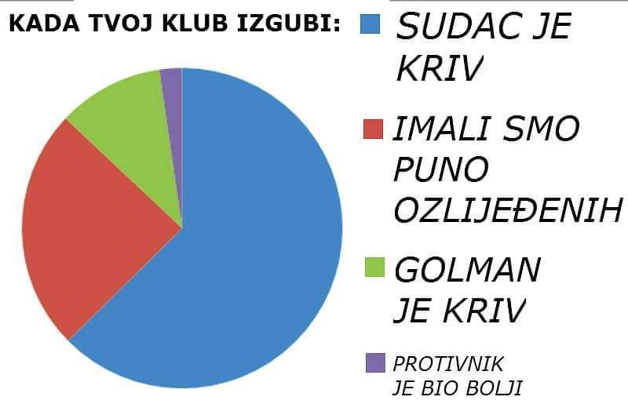

Sadržaj :
- Obavijesti
- Rezultati 10. kola
- Raspored za jesen 2020.

Izdaje: NOGOMETNI SAVEZ VELIKA GORICA
M. GETALDIĆA 3, 10410 VELIKA GORICA

IBAN: HR6723600001101401378, ZABA
HR7423400091110806134, PBZ
OIB: 12001227058
Obradio: Zlatko Petrac

NE BRINI MAMA !!!

I u ovom kolu imali smo zanimljivih događanja i nenadanih situacija. Prvenstveno tereni koji su bili razgaženi, natopljeni vodom, ukratko dosta loše. Sreća da imamo terene sa umjetnom travom i gostujuća igrališta gdje smo mogli odraditi naše priče. Sreća da se vrijeme u ponedjeljak smirilo pa je situacija bila malo ljepša. Kaj reči o ovom kolu? Ukratko, zanimljivo i napeto kak i saki put. Nekomu se posrečilo i trefilo, negdo je prešel nikak, ali večina je prešla odlično kaj se trečega i najvažnijega poluvremena dotikavle. Fala Bogu da disciplinac nema kaj delati, a to mu želimo i dalje. Postaje nam sve teže i teže. Dani su krajši, noči su dužeše i to nam dela velike, čak i ogromne, probleme. Treba sve sad uskladiti prema tomu. Rani početek tekmi nas najviše kolje i ždere. Ali verujem u zdrav razum naših voditelja i da se budeju uspeli sve dogovoriti kak bi naša priča sretno i spretno išla svemu kraju. I zimskomu odmoru. Probajmo se i dalje pridržavati svih epidemioloških i zaštitnih mjera da se sčem duže loptamo i da nemamo tih problema. Iako, kak je krenulo ……… teško da nas bi to minulo. Financije smo svi rešili tak da naš Šef može biti zadovoljan s nama i da ne misli na nas, po tom pitanju.
Početak utakmica
I ovo kolo ćemo početi u 16,30 jer se to pokazalo dobrim i korisnim. Naravno, osim onih tekmi koje su dogovorene drugačije ili koje će se dogovoriti drugačije.

Pogledajmo mi ipak kakva su burna događanja bila u 10. kolu:
Mlaka | Mraclin | 2-2
Mudrijaši i Parikožari odigrali su vrlo kvalitetnu veteransku predstavu na kultnom igralištu Jure Mihalj-Đuro. Uzbuđenja i preokreta nije nedostajalo. Disciplina na zavidnoj razini. Mudra taktika oba voditelja upalila, osim onda kad nije.
Lukavec | Vatrogasac | 3-2
Štemeri su uspjeli nastaviti svoj pobjedonosni niz. Vatropirci su dosta dugo odolijevali, ali kad je sfalilo sape ….. Vjerujemo da bu i Vatroprcem sunce po pitajnu pobede zasijalo zato kaj se stvarno bore i očeju, ali ih reza neće.
Lomnica | Hruševec | 1-1
Brežani su se pokazali jako tvrdim orahom na lomničke ledine. Makunci su čak jedno duže vrijeme bili u podređenom položaju. Nikaj nisu mogli. Tek kad su dobili golčeka, onda su krenuli sa svih strana i uspjeli zramlati rezultata. Borbenost na zavidnoj razini, ponašanje takaj, treče poluvreme : kak bombonček. I na distanci.
Kurilovec | Lekenik | 1-0
Podjednaka tekma gdje je samo mali, mali, mali tren neopreznosti obrane Ukletih bio dovoljan da Frajeri ulete z golčekom koji ostavlja Šimu na čelu njihovog broda, Jer da su to popušili…….. Šima bi već bil tam deje i sad. Na čelu kurilovečkog veteranskog broda koji plovi kao uzburkana barka na mirnom moru.
Mladost | Dinamo | 2-0
Umorne Dokove trupe od teške borbe u petak nekak su uspele dobiti Gospone koji su sve probali, ali ovaj put negaje išlo. Mir se pomalo vraća u redove Dokova, i kaj se njih dotrikavle, borba tek sad počinje.
Gorica | VG Boys | 3-0
Rutinska i školska pobjeda Šljakera kontra Bojsof. Bojsi su je čak jeno vreme i držali, ali kad je predelala osovina Števa-Župe-Boris, Bojsovima ne bilo spasa.
Klas | Buna | 1-5
Umorni Kanarinci nisu se uspjeli u dovoljnoj mjeru pregrupirati, rekuperirati i odmoriti. Posrnule djevice su takaj bile dosta hendikepirane, i brojčano i kvalitativno, ali su ipak uspjele nekak, na krilima i uz bučnu podršku njihovih brojnih pratitelja, na jedvite jade zabiti te golčeke koji su Igoru donijeli još tri sijede više na umornu glavicu, a djevicama isto probleme jer trebal je to negdo sve i popiti kaj su si zamislili. Ali, ekipa se po tom pitanju brzo konsolidirala i sve riješila. Uglavnom odlična utakmica.
Ban Jelačić | Gradići | 6-2
U zadnji čas promjena domaćinstva radi katastrofalnog stanja terena pri Kanalcima. Ipak, tekma je bila zanimljiva, poprilično jednosmjerna, ali kad je Muki nutre i kad se Pumpice oče…… u tom slučaju si buju loše prešli z Baneki.

5. kolo

Klas | Mladost | 2-3
Jedan od derbija odigran je u Hrašću na prekokrasnom terenu gdje su Kanarinci dvaput i vodili i sva imali u svojim nogama, a onda se u 3 minute totalno raspali jer tempo koji su nametnuli nisu mogli izdržati, a klupa kratka. Dokovi su zeli ono po kaj su došli, a došlo ih je mali milijon.

Rezultati utakmica 10 kola:

10. KOLO | 16./19.10. PET/PON | 16,30 sati | Rez
PET | MLAKA | MRACLIN | 2-2
PE | LUKAVEC | VATROGASAC | 3-2
PET | LOMNICA | HRUŠEVEC | 1-1
PON | KURILOVEC | LEKENIK | 1-0
PON | MLADOST | DINAMO | 2-0
PON | GORICA | VG BOYS | 3-0
PON | KLAS | BUNA | 1-5
PON | BAN JELAČIĆ | GRADIĆI | 6-2
Utakmica 5. kola:

PET | KLAS | MLADOST | 2-3

- Odigrana utakmica 15. kola, Hruševec-Klas NIJE u tablici

TABLICA NAKON 10. kola

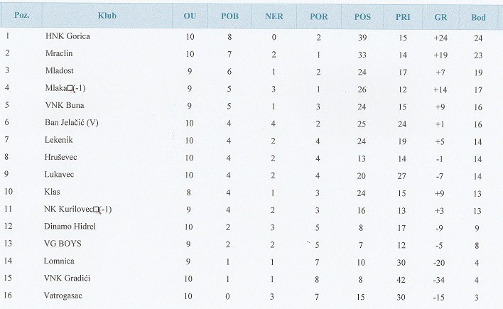

Raspored utakmica 11. kola:

11. KOLO | 23./26.10. PET/PON | 16,30 sati
PET, 18,00 | BUNA | GRADIĆI
PET | BAN JELAČIĆ | LUKAVEC
PET | MRACLIN | GORICA
PET | DINAMO | KURILOVEC
PET | HRUŠEVEC | MLADOST
PET, 18,00 | VATROGASAC | LOMNICA
PON, 18,00 | LEKENIK | MLAKA
PON | VG BOYS | KLAS
PET, 18,00 | MLAKA | KLAS
PON, 18,00 | BUNA | MLADOST

Odgođene utakmice

6. kolo | Buna | Mladost | 26.10. u 18,00
6. kolo | Kurilovec | Klas | 16.11. u 15,30
7. kolo | Mlaka | Klas | 23.10. u 18,00
NOGOMETNI SAVEZ VELIKA GORICA
LIGA VETERANA

RASPORED IGRANJA VETERANA
JESEN 2020.

Broj | Momčad | Dan igranja | Broj | Momčad | Dan igranja
1 | MLADOST | Ponedjeljak | 9 | LEKENIK | Ponedjeljak
2 | KURILOVEC | Petak | 10 | DINAMO | Petak
3 | MLAKA | Petak, 18,00 | 11 | HRUŠEVEC | Petak
4 | GORICA | Ponedjeljak,18,00 | 12 | VATROGASAC | Petak
5 | KLAS | Ponedjeljak | 13 | BAN JELAČIĆ | Petak
6 | BUNA | Petak, 18,00 | 14 | LUKAVEC | Petak
7 | VG BOYS | Ponedjeljak | 15 | LOMNICA | Petak
8 | MRACLIN | Petak | 16 | GRADIĆI | Ponedjeljak

1. KOLO | 28./31.08. PET/PON | 18,00 sati
PET | KURILOVEC | LOMNICA
PET, 18,30 | MLAKA | LUKAVEC
PET | BUNA | HRUŠEVEC
PON | KLAS | VATROGASAC
PON | VG BOYS | DINAMO
PON | GORICA | BAN JELAČIĆ
PON | MLADOST | GRADIĆI
PON | LEKENIK | MRACLIN-zamjena

2. KOLO | 04.09. PET | 18,00 sati
PET* | LEKENIK | GRADIĆI
PET | DINAMO | MRACLIN
PET | HRUŠEVEC | VG BOYS
PET | VATROGASAC | BUNA
PET | BAN JELAČIĆ | KLAS
PET | LUKAVEC | GORICA
PET | LOMNICA | MLAKA
PET* | KURILOVEC | MLADOST

3. KOLO | 07.09. PON | 18,00 sati
PON* | GRADIĆI | KURILOVEC
PON* | MLADOST | MLAKA
PON | GORICA | LOMNICA
PON | KLAS | LUKAVEC
PON* | BAN JELAČIĆ | BUNA
PON | VG BOYS | VATROGASAC
PON | MRACLIN | HRUŠEVEC
PON | LEKENIK | DINAMO

4. KOLO | 11./14.09. PET/PON | 18,00 sati
PET | KURILOVEC | MLAKA
PET | HRUŠEVEC | LEKENIK
PET | VATROGASAC | MRACLIN
PET | BAN JELAČIĆ | VG BOYS
PET | LUKAVEC | BUNA
PET | LOMNICA | KLAS
PON | MLADOST | GORICA
PON | GRADIĆI | DINAMO

5. KOLO | 18./21.09.PET/PON | 18,00 sati
PET, 19,00 | MLAKA | GRADIĆI
PET | MRACLIN | BAN JELAČIĆ
PET | BUNA | LOMNICA
PON | VG BOYS | LUKAVEC
PON | KLAS | MLADOST
PON | LEKENIK | VATROGASAC
PET | DINAMO | HRUŠEVEC
PON | GORICA | KURILOVEC

6. KOLO | 25.09. PET | 17,30 sati
PET* | HRUŠEVEC | GRADIĆI
PET | VATROGASAC | DINAMO
PET | BAN JELAČIĆ | LEKENIK
PET | LUKAVEC | MRACLIN
PET | LOMNICA | VG BOYS
PET* 18,00 | BUNA | MLADOST
PET | KURILOVEC | KLAS
PET, 18,00 | MLAKA | GORICA
7. KOLO | 28.09. PON | 17,30 sati
PON, 18,00 | GORICA | GRADIĆI
PON | MLAKA | KLAS
PON* | KURILOVEC | BUNA
PON | VG BOYS | MLADOST
PON | MRACLIN | LOMNICA
PON, 18,00 | LEKENIK | LUKAVEC
PON | DINAMO | BAN JELAČIĆ
PON | HRUŠEVEC | VATROGASAC

8. KOLO | 02./05./10. PET/PON | 17,30 sati
PET | BAN JELAČIĆ | HRUŠEVEC
PET | LUKAVEC | DINAMO
PET | LOMNICA | LEKENIK
PET, 18,00 | MLAKA | BUNA
PET | KURILOVEC | VG BOYS
PON | GRADIĆI | VATROGASAC
PON, 18,00 | GORICA | KLAS
PON | MLADOST | MRACLIN

9. KOLO | 09./12.10. PET/PON | 17,00 sati
PET | VATROGASAC | BAN JELAČIĆ
PET, 18,00 | BUNA | GORICA
PET | HRUŠEVEC | LUKAVEC
PET | MRACLIN | KURILOVEC
PET | DINAMO | LOMNICA
PON, 18,00 | LEKENIK | MLADOST
PON | VG BOYS | MLAKA
PON | KLAS | GRADIĆI

10. KOLO | 16./19.10. PET/PON | 17,00 sati
PET, 18,00 | MLAKA | MRACLIN
PET | LUKAVEC | VATROGASAC
PET | LOMNICA | HRUŠEVEC
PET | KURILOVEC | LEKENIK
PON | MLADOST | DINAMO
PON, 18,00 | GORICA | VG BOYS
PON | KLAS | BUNA
PON | GRADIĆI | BAN JELAČIĆ

11. KOLO | 23./26.10. PET/PON | 17,00 sati
PET, 18,00 | BUNA | GRADIĆI
PET | BAN JELAČIĆ | LUKAVEC
PET | MRACLIN | GORICA
PET | DINAMO | KURILOVEC
PET | HRUŠEVEC | MLADOST
PET | VATROGASAC | LOMNICA
PON, 18,00 | LEKENIK | MLAKA
PON | VG BOYS | KLAS

12. KOLO | 30.10. PET | 16,30
PET* | LUKAVEC | GRADIĆI
PET | LOMNICA | BAN JELAČIĆ
PET* | VATROGASAC | MLADOST
PET | KURILOVEC | HRUŠEVEC
PET, 18,00 | MLAKA | DINAMO
PET* | LEKENIK | GORICA
PET* | MRACLIN | KLAS
PET, 18,00 | BUNA | VG BOYS

13. KOLO | 02.11. PON | 16,00
PON | VG BOYS | GRADIĆI
PON | MRACLIN | BUNA
PON, 18,00 | LEKENIK | KLAS
PON*,18,00 | GORICA | DINAMO
PON | HRUŠEVEC | MLAKA
PON | VATROGASAC | KURILOVEC
PON* | MLADOST | BAN JELAČIĆ
PON | LUKAVEC | LOMNICA

14. KOLO | 06./09.11. PET/PON | 16,00
PET, 18,00 | BUNA | LEKENIK
PET | KURILOVEC | BAN JELAČIĆ
PET, 18,00 | MLAKA | VATROGASAC
PON, 18,00 | GORICA | HRUŠEVEC
PON | KLAS | DINAMO
PON | MLADOST | LUKAVEC
PON | VG BOYS | MRACLIN
PON | GRADIĆI | LOMNICA

15. KOLO | 13./16.11. PET/PON | 15,30
PET | MRACLIN | GRADIĆI
PET | DINAMO | BUNA
PON, 14.09. | HRUŠEVEC | KLAS
PET | VATROGASAC | GORICA
PET | BAN JELAČIĆ | MLAKA
PET | LUKAVEC | KURILOVEC
PET | LOMNICA | MLADOST
PON, 18,00 | LEKENIK | VG BOYS

